Муниципальное общеобразовательное учреждение «Аряшская средняя общеобразовательная школа Новобурасского района Саратовской области»

Всероссийский конкурс
«Моя малая родина: природа, культура, этнос»

Номинация Эко-традиции
Тема работы: Блюда казахской кухни

Выполнила ученица 6 класса
МОУ «СОШ с. Аряш»
Джанахаева Милана
Руководитель: Сатвалдиева
Галина Сагановна
учитель физики, информатики
МОУ «СОШ с. Аряш»

2022 г.
Содержание

Введение ……………………………………………………………………….…..стр.3
Глава I. История казахской кухни ……………………..…………………..…….стр.4
Глава II. Бесбармак…………………………………………………..…………….стр.5
Глава III. Куырдақ….…………………………………………………..…………..стр.6
Заключение…………………………………………………………………………стр.7
Список литературы ……………………………………………………...……….. стр.8

Введение:

Цель данной работы: изучение блюд казахской кухни
Задачи исследования:
1) изучить историю казахской кухни;
2) проанализировать технологию приготовления двух любых блюд
казахской кухни.
Объект исследования: Национальная Казахская кухня
Предмет исследования: два блюда казахской национальной кухни: Казахский бесбармак и куырдак
Ключевые слова: блюда, сырье, продукты, тепловая обработка, расчет рецептуры, расчет калорийности блюд, формирование вкуса, запаха и аромата, технология приготовления.
Актуальность:
Почему я выбрала эту тему? Я по национальности казашка, и мне не безразлична история, культура моего народа. Поэтому я решила изучить обычаи, традиции и быт своего народа. А что значит быть казахом? Это значит, что настоящий казах должен знать об обычаях, о культуре своего народа и уважать традиции предков.

Глава I. История казахской кухни
Наиболее отличительной чертой казахского народа было гостеприимство. Дорогого гостя радушно встречали, усаживали на самое почетное место, угощали лучшим, что было в доме. Стелили на пол скатерть -дастархан , либо усаживали за низкий столик. Сидели традиционно на полу, на специально сшитых корпе, лоскутном одеяле ручной работы.
В первую очередь гостю подавали кумыс, шубат или айран, затем - чай с молоком или сливками, баурсаками, изюмом, иримшиком, куртом. Затем следовали закуски из конины или баранины - казы, шужук, жал, жая, сур-ет, карта, кабырга. На любом столе обязательно были лепешки из пшеничной муки. Украшением любого дастархана и наиболее излюбленным блюдом у казахов всегда считалось мясо по-казахски. Отварное мясо обычно подавалось большими неразделанными кусками. Хозяин резал мясо, угощая каждого гостя лакомыми кусочками: тазовые кости и голень отдавал почетным старикам, грудинку - зятю или невестке, шейный позвонок - девушкам и т.д. Самому почетному гостю хозяин преподносил приготовленную особым способом голову барана. Гость должен был разделить голову между присутсвующими, соблюдая определенный ритуал, в котором сказывался древний обычай уважительного отношения к гостям, старикам, детям, близким и дальним родственникам. Ароматное мясо едят с тонко раскатанными и отваренными кусочками теста. Прекрасным дополнением к блюду служит насыщенный ароматный мясной бульон - сорпа, который подается обычно в пиалах. В конце трапезы подают кумыс, за которым вновь следует чай.
Мясо - основа большинства блюд, именно мясные продукты украшают любой дастархан, по обилию мясных блюд судят о богатстве и разнообразии праздничного стола.
Особенность жизненного уклада казахского народа наложила отпечаток на способы приготовления пищи. В традиционной казахской кухне предпочтение всегда отдавалось варке. Именно этот процесс позволяет получать мягкие и нежные вкусовые оттенки мяса, придает ему сочность и аромат.
Большое место отводилось заготовке и длительному хранению продуктов. Во время забоя скота часть мяса заготавливали впрок, для чего его солили, вялили, иногда коптили, деликатесные изделия готовили в основном из конского мяса - казы, шужук, жал, жая, карта и др.
Широко использовались молоко и молочные продукты. Предпочтение отдавалось кисломолочной продукции, так как ее проще и легче было сохранять в условиях кочевой жизни. Хлеб чаще всего выпекался в виде лепешек, из печеных изделий наибольшей популярностью пользовались и пользуются баурсаки.
Из напитков всегда любимыми были кумыс, шубат и айран, особое место занимал чай. Древняя посудная утварь делалась из кожи, дерева, керамики, в каждой семье был чугунный казан, где готовилась пища. Чай кипятили в чугунных кувшинах, позднее - в самоварах.

Глава II. Бесбармак
Самое популярное блюдо у казахов – бесбармақ. Это главное блюдо национальной кухни. Бесбармақ в переводе с казахского означает «пять пальцев». Потому что его принято есть руками, без столовых приборов. Большая чаша с бесбармақом — тавак - ставится в центре стола и гости едят его все вместе из одного блюда.
Бесбармақ обычно состоит из отварного мяса (часто нескольких видов — конины, баранины, говядины и верблюжатины), лапши из тонко раскатанного теста, сваренной большими прямоугольниками, и запивают сорпой – крепким бульоном, который для каждого наливают в кассы (глубокие миски). Сорпа с различными ингредиентами является одним из самых любимых самостоятельных первых блюд.
Разделка вареного мяса за дастарханом – целый ритуал, наполненный особого смысла. В том какие куски получает из рук хозяина дома каждый из сидящих за столом, соблюдается четкая субординация: тазовые кости и голень раздают пожилым почетным гостям, грудную кость сыну или невестке, шейный позвонок – незамужним девочкам и так далее.
Разделывать баранью голову, приготовленную особым способом и раздавать куски другим гостям, доверяют гостю самого высокого ранга. Согласно местной традиции, мясо передают сначала старикам, потом – детям, затем близким и дальним родственникам и т.д.
Моя мама готовила бесбармак, когда приходили или приезжали гости и дедушка раздавал кусочки мяса всем гостям. Маленьким детям дедушка давал уши. А также в казахских семьях в нашем селе бесбармак делают на похоронах, на поминках и обязательно пьют сорпа.

Глава III. Куырдақ
В казахской кухне вторые блюда готовится в основном из баранины, конины, говядины, верблюжатины, иногда из птицы, дичи и рыбы. Мясные и рыбные продукты комбинируются с тестом, крупами, овощами, используются в виде шашлыков.
Самым распространеным считается қуырдақ. Его рецептов множество. Общей особенностью всех қуырдақов является обжарка кусочков мяса.
Куырдақ готовится за небольшой промежуток времени, поэтому его обычно готовят когда надо быстро подать блюдо — если гости пришли ненадолго или перед тем как будет готово основное блюдо бесбармақ. Куырдақ может быть приготовлен только из мяса (без лука), в таком случае он называется «Кара қуырдақ». Но обычно к мясу добавляется ливер (почки, печень, нарубленные лёгкие, сердце, селезёнки). В современной кухне часто добавляют овощи — картофель, морковь, тыкву. Иногда добавляют мясо птицы и казы.
В нашей семье куырдак готовили каждый год, когда резали на зиму тёлку или быка.

Заключение
Я очень хорошо помню, как в детстве всегда, когда приходили или приезжали гости, мои родители стелили корпешки и накрывали дастархан. И все садились на пол и пили чай. И ещё, когда были гости моя мама всегда жарила баурсак – это из сдобного теста лепешки.
При создании своей работы я узнала, почему бесбармак имеет такое название. А также я узнала почему мне всегда доставались уши от дедушки.
Ещё я помню, как моя бабушка делала курт из кисшего молока, мне они очень нравились. И всегда, когда были гости в доме пахло ароматным мясом.

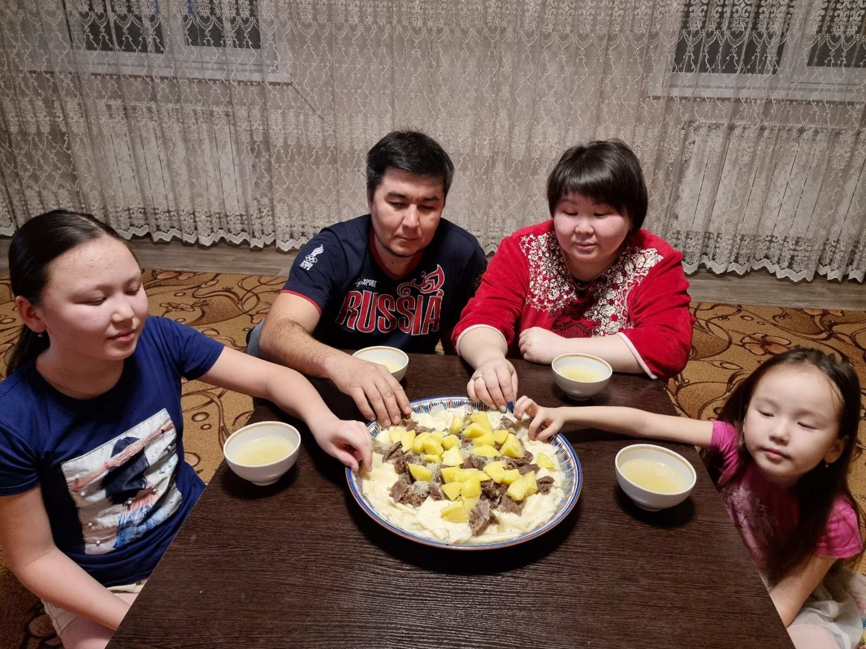

Список литературы

- Энциклопедия "Казахские национальные блюда", 2009
- Ресурсы интернета

